1. **【简答题】输入一个数并判断奇偶数**

答案:

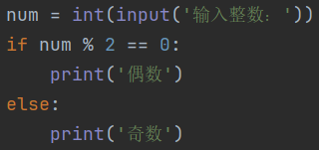

1. **【简答题】写出3种两个变量交换值的方法（不允许引入新的变量）**

答案:  
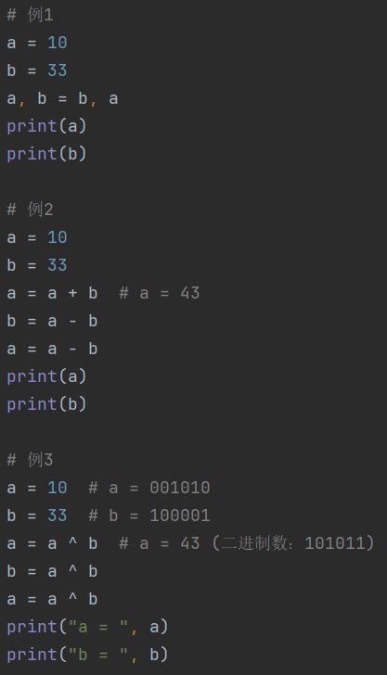

1. **【简答题】从键盘上输入三角形的三条边x,y,z，并利用海伦公式计算该三角形的面积**

提示:海伦公式:

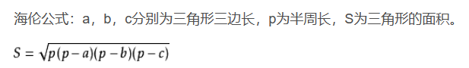

开根号:导入math库,开根代码[其中n表示变量]:math.sqrt(n)

不想用或者不会用这个math库的可以想别的办法开根号

例:  
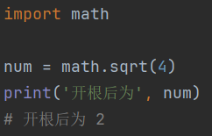

答案:

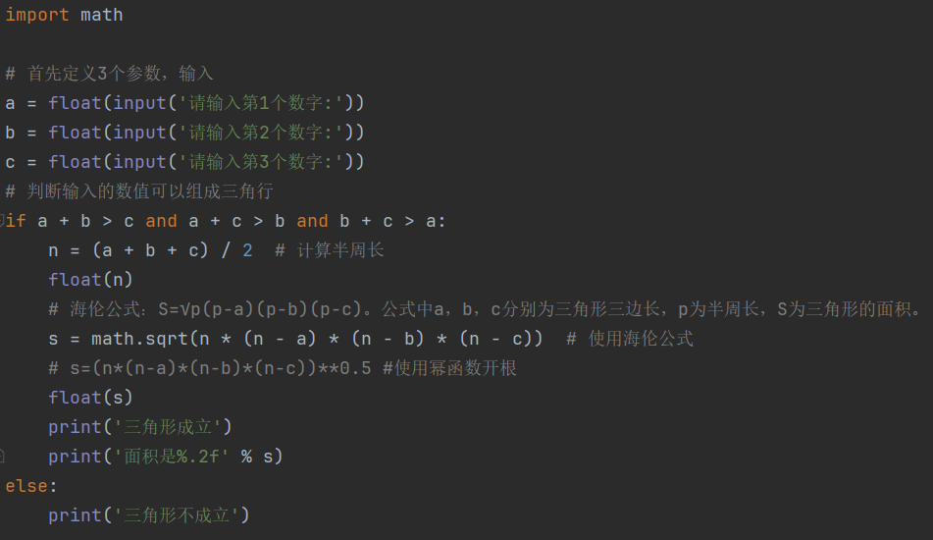

1. **【简答题】**打印 9*9 乘法口诀表****

答案：

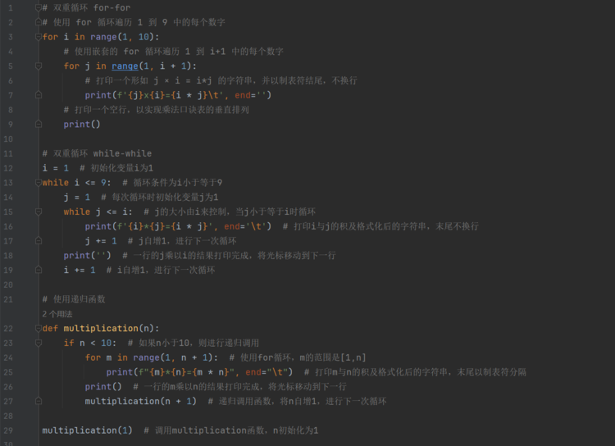

1. **【简答题】判断字符串中出现次数最多的字母及其出现次数  
   提示: 可以利用集合,字典,元组的特性**

答案：

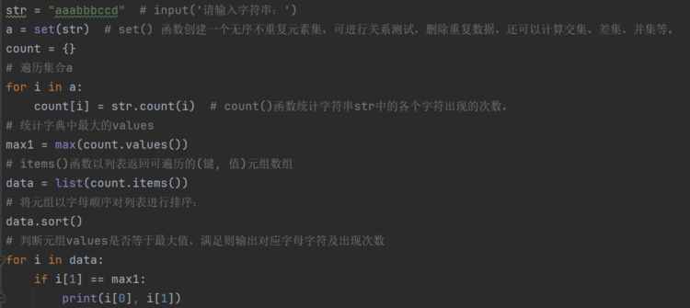

1. **【简答题】假设超大杯5元一杯,大杯3元一杯,小杯1元一杯,试问100元有几种买法(正好花完100元钱)(可以只买某一种或者不买某一种)?  
   提示: 5x+3y+z==100**

答案：

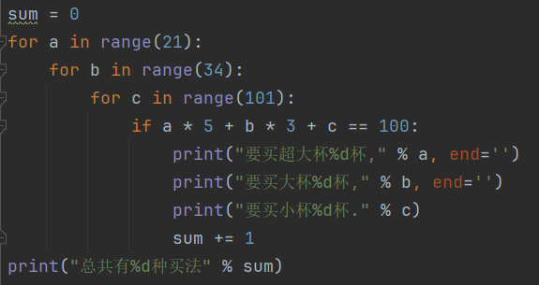

1. **【简答题】通过定义函数来计算1+2!+3!+...+10! 的结果**

答案：

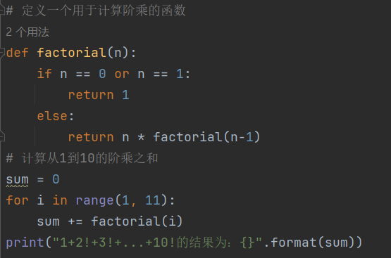

1. **【简答题】已知列表s=[2,0,2,0,0,5,2,3]。**

**请编写程序实现如下功能：**

**①按列表元素的值生成对应字符，元素的值大于0，生成对应个数的字符@，若是0，生成1个字符&；**

**②将所有生成的字符连接成一个字符串并输出。**

答案：

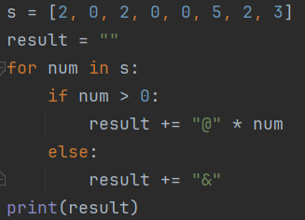

1. **【简答题】有一个列表，其中包括 10 个元素，例如这个列表是[1,2,3,4,5,6,7,8,9,0],要求将列表中的每个元素一次向前移动一个位置，第一个元素到列表的最后，然后输出这个列表。最终样式是：[2,3,4,5,6,7,8,9,0,1]**

答案：

